【精品推荐】
一个人值不值得交往，看他疲惫时的模样
（四院李师推荐，2017年6月30日）

推荐理由：唯有力竭时，才能看出差距，唯有深到骨子里的教养，才能一直以优雅的姿态谢幕。一个人的修养，要看他疲惫时的模样，舒服的时候，大部分人都乐善好施，唯有身心疲惫时，还能体谅别人的苦，才是深到骨子里的善良。每个人都是多面娇娃，场景不同，扮演着不同的模样，往往一个人真正的模样，恰恰在一个人的时候，在和最亲的人相处的时候，在疲惫的时候，下文切身事例的论述就像一面镜子，反射了他人，也折射了自己。

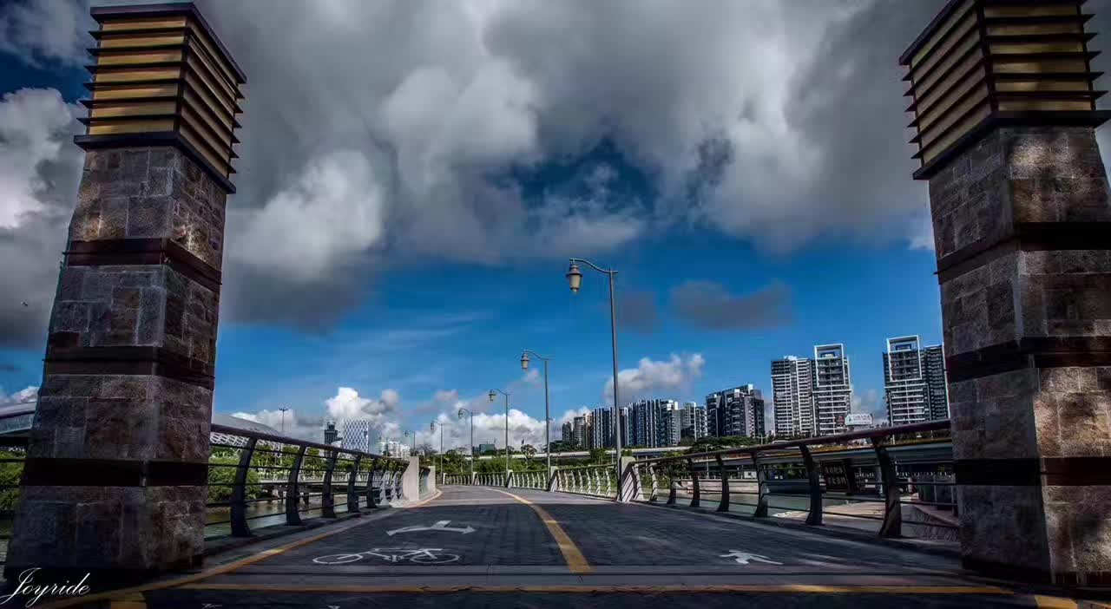

上个月，和朋友去爬了一次泰山。深刻地体会到年龄和意志力成反比这句话。爬到一半的时候，我就觉得腿已经不是自己的了。朋友们起初还会互相帮衬，到了后半程，往往谁也顾不上谁了。
有个朋友曾经跟我说，爬山的乐趣从来不在风景，光是那些形形色色的路人就足够他写本书了。以前，我不相信，可这次却深深地体会了一次。
我们一路和一群春游的大学生同行，像是一个社团在组织活动。
刚上山的时候，每个人都活力充沛，有说有笑。其中，一个热情活泼的男孩引起了我的注意，他背着一个双肩背，手上还拿一个塑料袋，里面装满了食物，看上去很沉。
可他还是一路招呼着落后的同学，帮他们拿东西，不时询问大家要不要休息，俨然是个大家长的模样。
朋友在一旁赞赏，看看现在的九零后，哪像传说中的那么自私自利。反倒是我们这些自诩老友的人，自顾自地爬山。
想想有点惭愧。
困境中见人心，爬山时更是明显。每个人的体力和意志力都相差甚远，想要一起到达终点并不是件容易的事。我想有这么个热心肠在身旁，爬山应该会变得容易一些。
可是，我错了。
从中段开始，剧情就出了出乎意料的反转。
每个人都像霜打了的茄子一样，一个个垂头丧气，步履艰难地前行，话都不想说一句。
这时，那个热情的男孩脸突然变得很臭，谁和他说话都是一副爱搭不理的样子，一边走一边埋怨身旁的女同学为什么要带那么多东西。满满的好意最终变成了沉重的包袱。扔下觉得丢脸，不扔又觉得疲惫，所以只好愤怒。
这时，一直默默无闻的一个男孩却突然走了过来，笑着给他递上一瓶可乐，接过他的背包，拍着他的肩膀说“快了快了”。
看着他大汗淋漓的样子，我忍不住感叹，一个人的修养，要看他疲惫时的模样。舒服的时候，大部分人都乐善好施。唯有身心疲惫时，还能体谅别人的苦，才是深到骨子里的善良。

有些人，只要一累，眼里、心里就只剩下自己，不仅不能指望他给你加油打气，还得忙着安抚他的坏脾气。而另一些人，无论多疲惫，都懂得体谅你的不容易，即使不能帮你分担，至少不给你添麻烦。
个中差距，可见一斑。
日常生活里，这样的人也不少见。逛街、吃饭、开车，总能看见吵架的人，而且越忙碌的地方，吵架的人越多。那些平时谈吐不凡的高端人士，一旦疲惫就暴露了修养高下的本质。
几乎每次坐长途飞机，我都能遇上对空姐不依不饶的乘客，他们明知道空姐有很多无法逾越的权限，有很多无可奈何的难处，却还是不加收敛地把怨气都发泄在她们身上。而让他们理直气壮的唯一理由就是：我累了。
这不是幼稚的巨婴心态，说到底还是修养不够好。神清气爽的时候，每个人都愿意出手相助，唯有精疲力尽时，才能看出一个人的修养。修养越好的人，自控力越强。所谓自控力，无非就是不要用你的遭遇惩罚别人而已。

我们老板就有一条金科玉律：不要在深夜发邮件，不要在睡不好觉的时候见客户。
所以，每次客户不必要的加班要求，他都会推掉。然后，早早地把我们轰回家睡觉。他总说，睡不好觉的时候，三观容易扭曲。我想，他大概知道，疲惫的时候，容易暴露人性。
而人性大多不太好看。
这几年在职场，我见过不少血淋淋的教训。
合作多年的商业伙伴因为一点蝇头小利谁也不肯退让一步。相识已久的老同事因为一点意见分歧就脏话连篇，也有不少人勤勤恳恳工作了许多年，最终败给了一个没睡觉的夜晚。而这其中大部分的悲剧都是在人最疲惫的那一刻发生的。
有个老同事有一次悄悄地跟我说，要想知道一个人适不适合组队，周五晚上见。
为此，我真的仔细观察过周五晚上加班同志们的表现，果然是洋相百出。有人在电话里歇斯底里地和家人吼叫，有人因为菜品不对和外卖小哥没完没了的吵架，甚至还有人埋怨同事笨手笨脚害他大周末的还要加班。
可这些人白天明明就是一些不计较得失、不冲动行事的精英。想想令人唏嘘。
可也有些人明明已经熬了好几天，还能笑着走到你身边来问，需不需要帮忙。
讲真，这样的人就是神一样的队友。
我经常问办公室里的一个这样的大神，如果我真的累到忍不住发飙怎么办。他只说了四个字：自己待着。
当然，修养好的人不是神，他们也会疲惫，也需要安慰。可是，他们懂得在疲惫的时候，先处理自己的伤口，而不是随便把自己坏情绪丢给别人。
很多人说，筋疲力尽的时候，人的行为举止是不受大脑支配的，情绪、心境，乃至看待世界的角度都会变得消极暗淡。
这一点，我深有体会。如果连续几天熬夜加班，我一整天都会很暴躁，商品断货、送餐超时、交通拥堵、行人乱闯，平时那些绝不会放在心上的事，突然变得很困扰，然后开始忍不住对无辜的人发脾气。
但正是这种艰难的时刻拉开了人与人之间的段位。就像爬山，前半程每个人都意气风发。
唯有力竭时，才能看出差距。
而这种差距不仅仅是你能以多快的速度攀上顶峰，更重要的是，你以什么样的姿态到达终点，因为这个姿态里，就是一个人深到骨子里的修养。而这样的人，才真正值得交往。
（推荐者注：本文来自搜狐-社会2017年6月21日，原注：来自 Jenny乔的公众号）
（注：学校关工网站刊发时间：2017年7月4日）

